Практические рекомендации родителям будущих первоклассников

1. Будите ребенка утром спокойно. Проснувшись, он должен увидеть вашу улыбку и услышать ласковый голос.
Не подгоняйте с утра, не дергайте по пустякам, не укоряйте за ошибки и оплошности, даже если «вчера предупреждали».
2. Не торопите. Умение рассчитать время – ваша задача, и если это плохо удается – это не вина ребенка.
3. Не отправляйте ребенка в школу без завтрака. До школьного завтрака ему придется много поработать.
4. Ни в коем случае не прощайтесь, «предупреждая»: «Смотри не балуйся», «Веди себя хорошо», «Чтобы не было плохих отметок!»
5. Пожелайте ребенку удачи, подбодрите его, найдите несколько слов – у него впереди трудный день.
6. Забудьте фразу «Что сегодня получил?», встречайте ребенка после школы спокойно, не обрушивайте тысячу вопросов, дайте расслабиться (вспомните, как вы сами чувствовали себя после тяжелого рабочего дня, многочасового общения с людьми).
Если же ребенок чересчур возбужден, если жаждет поделиться чем-то, не отмахивайтесь, не откладывайте на потом, выслушайте - это не займет много времени.
7. Если вы видите, что ребенок огорчен, но молчит, не допытывайтесь, пусть успокоится, тогда и расскажет все сам.
8. Выслушав замечания учителя, не торопитесь устраивать взбучку. Постарайтесь, чтобы ваш разговор с учителем проходил без ребенка.
Кстати, всегда не лишне выслушать обе стороны, и не торопитесь с выводами.
9. После школы не торопитесь садиться за уроки, необходимо 2-3 часа отдыха (а в первом классе лучше 1,5 часа поспать для восстановления сил).
Лучшее время для приготовления уроков – с 15 до 17 часов.
10. Не заставляйте делать все уроки за один присест, после 15–20 минут занятий необходимы 10–15-минутные перерывы. Лучше, если они будут подвижными.
11. Во время приготовления уроков не сидите «над душой», дайте возможность ребенку поработать одному, но если нужна ваша помощь, наберитесь терпения.
12. Спокойный тон, поддержка («Не волнуйся, все получится», «Давай разбёремся вместе»), похвала, даже если не все получается – НЕОБХОДИМЫ!!!
13. В общении с ребенком старайтесь избегать условий: «Если ты сделаешь, то…». Порой условия становятся невыполнимыми, вне зависимости от ребенка, и вы можете оказаться в очень сложной ситуации.
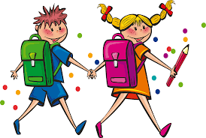

Правила поведения
с гиперактивным ребенком

- В своих отношениях с ребенком придерживаться «позитивной модели».
- Не прибегать к физическому наказанию. Ваши отношения должны основываться на доверии, а не на страхе.
- Заниматься с ребенком в начале дня, а не в вечернее время.
- Уменьшить интеллектуальную (умственную нагрузку).
- Дробить занятия на более короткие, но более частые периоды (повысится продуктивность). Использовать физкультминутки.
- Снизить требования к аккуратности в начале занятия для формирования чувства успеха.
- Посадить ребенка во время занятий рядом со взрослым.
- Использовать тактильный контакт.
- Договариваться о тех или иных действиях заранее.
- Давать короткие, четкие и конкретные инструкции.
- Поощрять ребенка сразу же, не откладывая на будущее.
- Предоставлять ребенку возможность выбора.
- Оставаться спокойным в любых ситуациях.
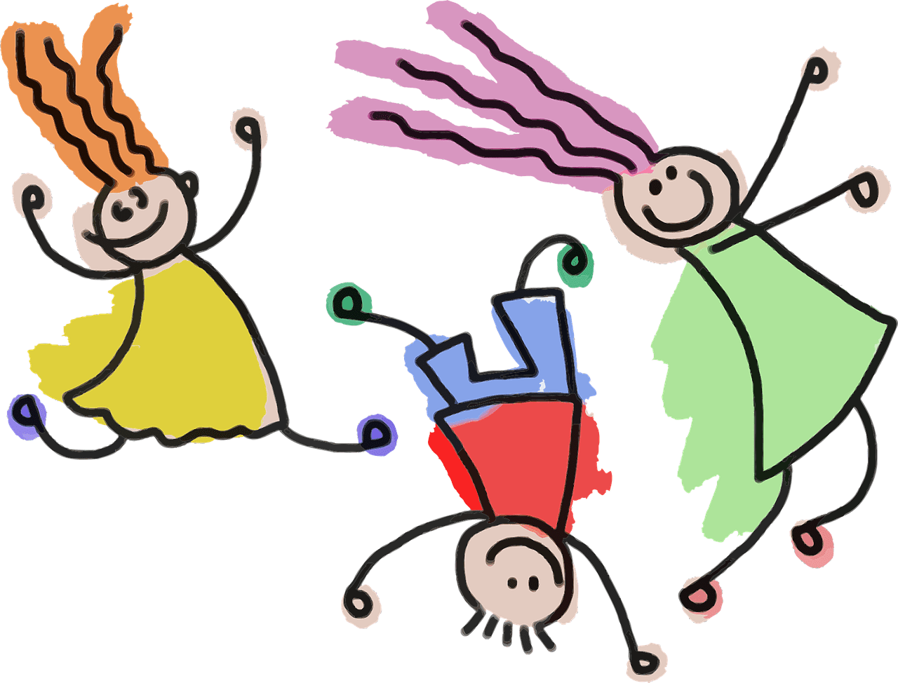

«Маленькая тревога
имеет тенденцию расширяться
и заполнять весь доступный объем»
Ирина Ялом

ТРЕВОЖНОЕ НАСЛЕДСТВО

Тревожные расстройства родителей могут передаваться детям, выяснили ученые Детского центра медицинских исследований имени Джона Хопкинса (США). В фокусе исследований оказались родители, испытывающие социальную тревогу, т.е. проблемы в общении с другими людьми, страх, различные сомнения. Ученые обнаружили, что тревожные родители демонстрируют нехватку теплоты и привязанности в общении с детьми, критичность, сомнения в способности ребенка выполнять сложные задания, сверхконроль. Подобное поведение, говорят исследователи, неминуемо приводит к повышению ситуативной тревожности у детей, которое может развиться в полномасштабное тревожное расстройство психики.
«Родительская тревожность – значительный фактор риска расстройств психики у детей. При лечении тревожных расстройству взрослых врачам необходимо обсуждать с ними последствия подобного поведения для их детей», - говорит руководитель исследовательской группы, доктор психологии Голда Гинзбург.
Ученые подчеркивают значение ранней диагностики тревожных расстройств у детей, т.к. отсутствие лечения в раннем возрасте приводит к депрессиям, злоупотреблению алкоголем или наркотиками, неуспеваемости в школе, институте, которые могут преследовать человека и во взрослой жизни.
Самостоятельность
и подготовка к школе

Опыт показывает, что первоклассник, у которого не развита самостоятельность, испытывает в школе серьезные нервно-психические перегрузки. Новая обстановка, новые требования вызывают у ребенка чувство тревоги и неуверенности в себе. Привычка к постоянной опеке взрослого мешает ему войти в общий ритм работы класса, делает его беспомощным при выполнении заданий учителя.
Непродуманная тактика воспитания, стремление взрослого постоянно опекать и помогать ребенку в элементарных делах заранее подготавливает серьезные трудности адаптации ребенка к школе.
Вот правила, о которых должны помнить взрослые, стремящихся развить у детей самостоятельность.
- Постоянно обогащать знания и умения ребенка;
- Воспитывать интерес к самостоятельным действиям, регулярно предлагая новые, более сложные задачи, поощрять самостоятельность;
- Побуждать самостоятельность и самоконтроль;
- Тренировать волю детей, поддерживать желание преодолевать трудности, доводить дело до конца, ориентировать на получение хорошего результата;
- Расширять область самостоятельности детей;
- Поддерживать у детей чувство радости и гордости от успешных самостоятельных действий;
- Поощрять стремление к самоконтролю и самоорганизации.

